# 页面顶部大图

（最好可以logo放在视频中间）



# 

# 所有产品

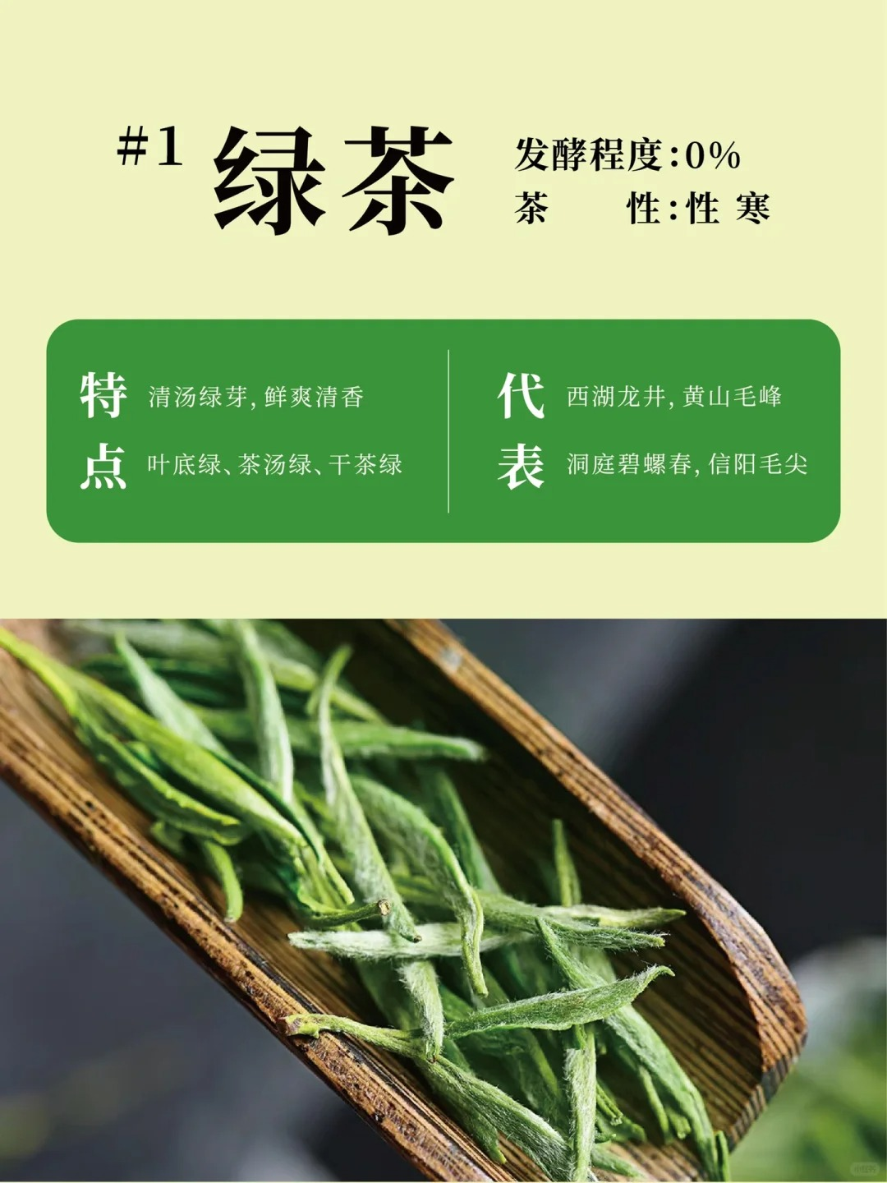

绿茶

查看详细

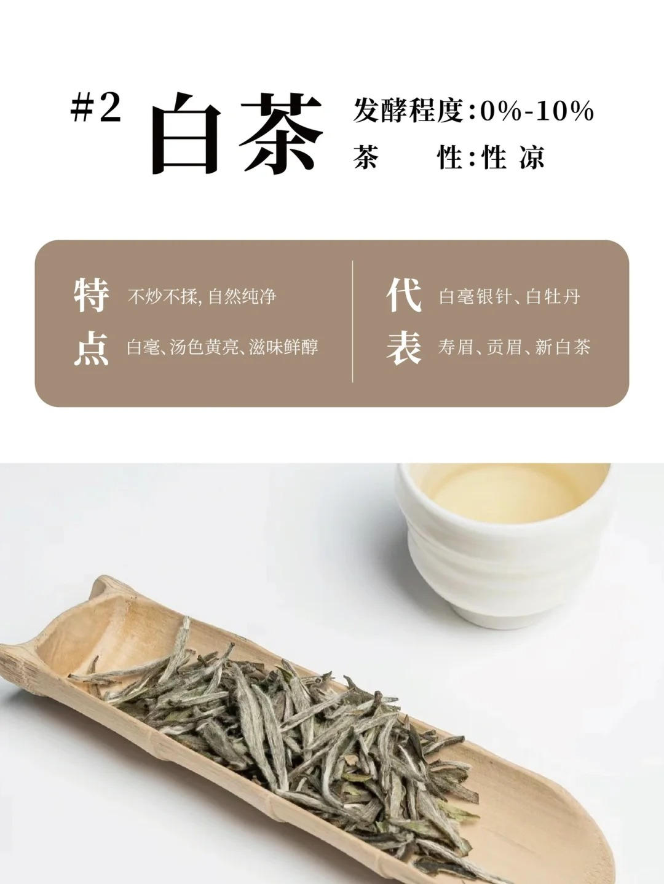

白茶

查看详细

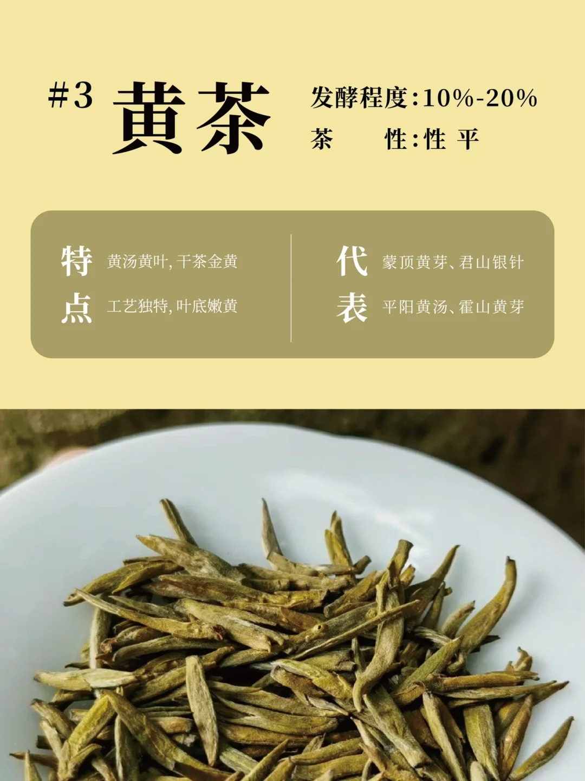

黄茶

查看详细

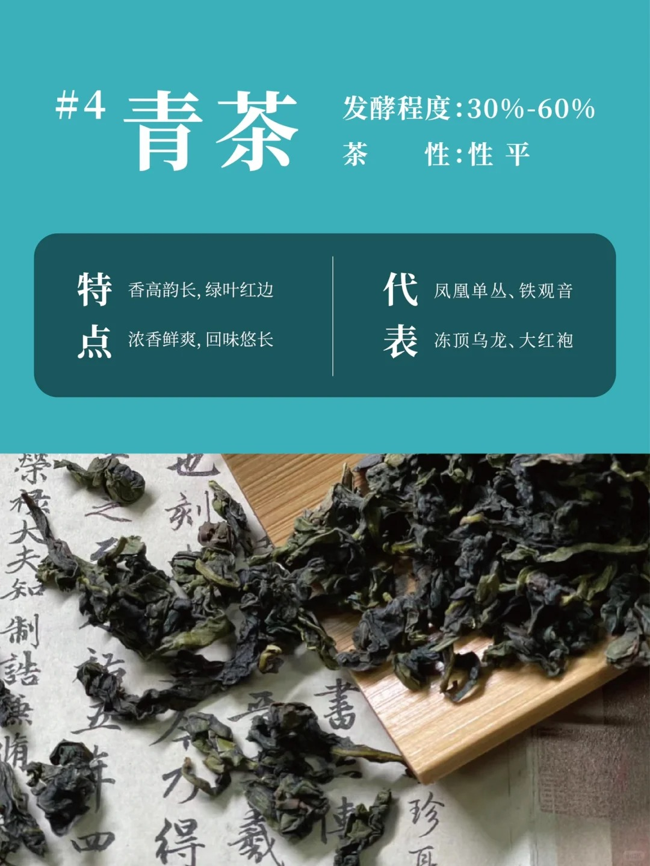

青茶

查看详细

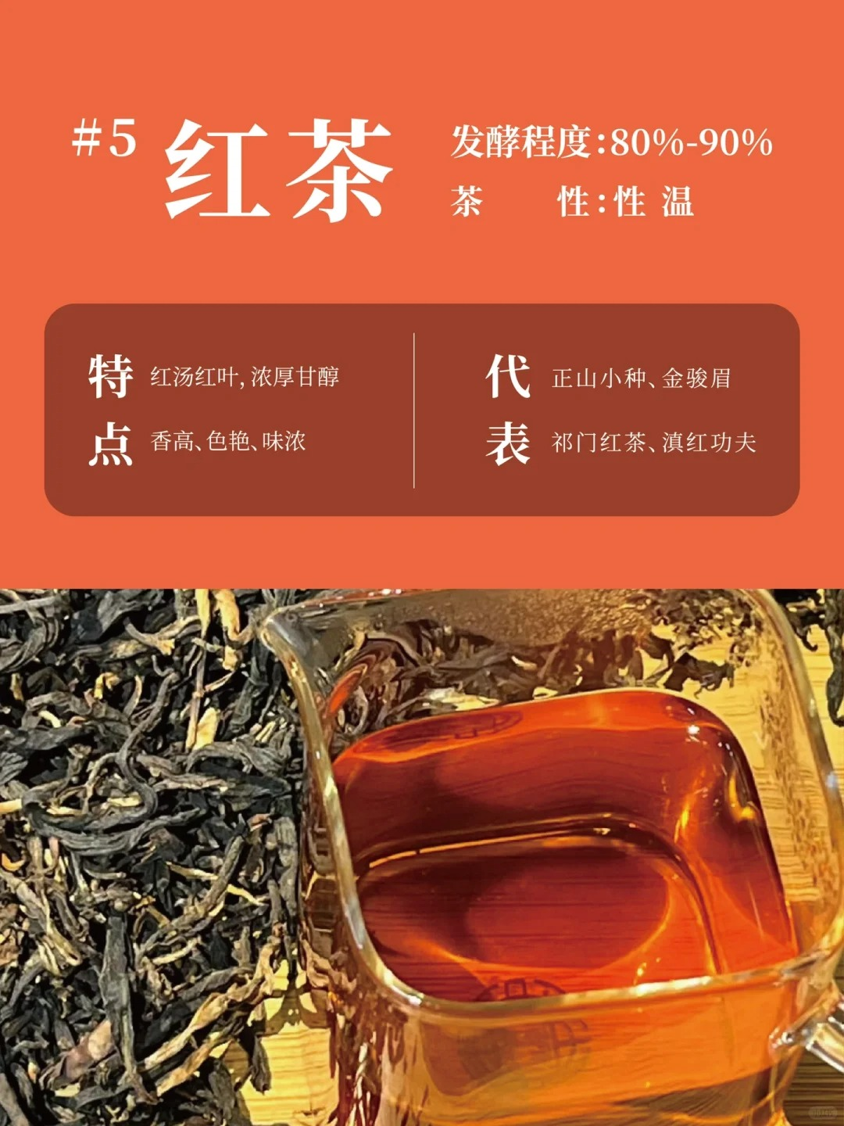

红茶

查看详细

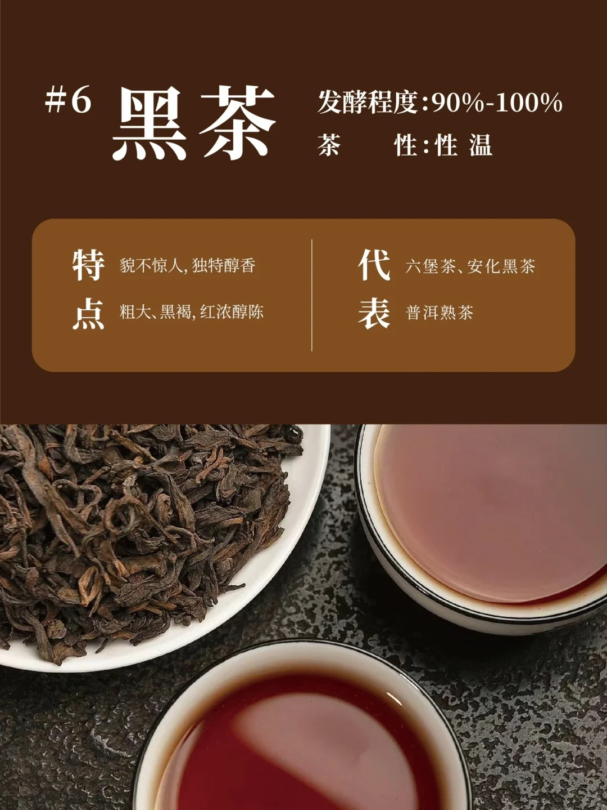

黑茶

查看详细

# “查看详细“中点击进入三级页面

绿茶

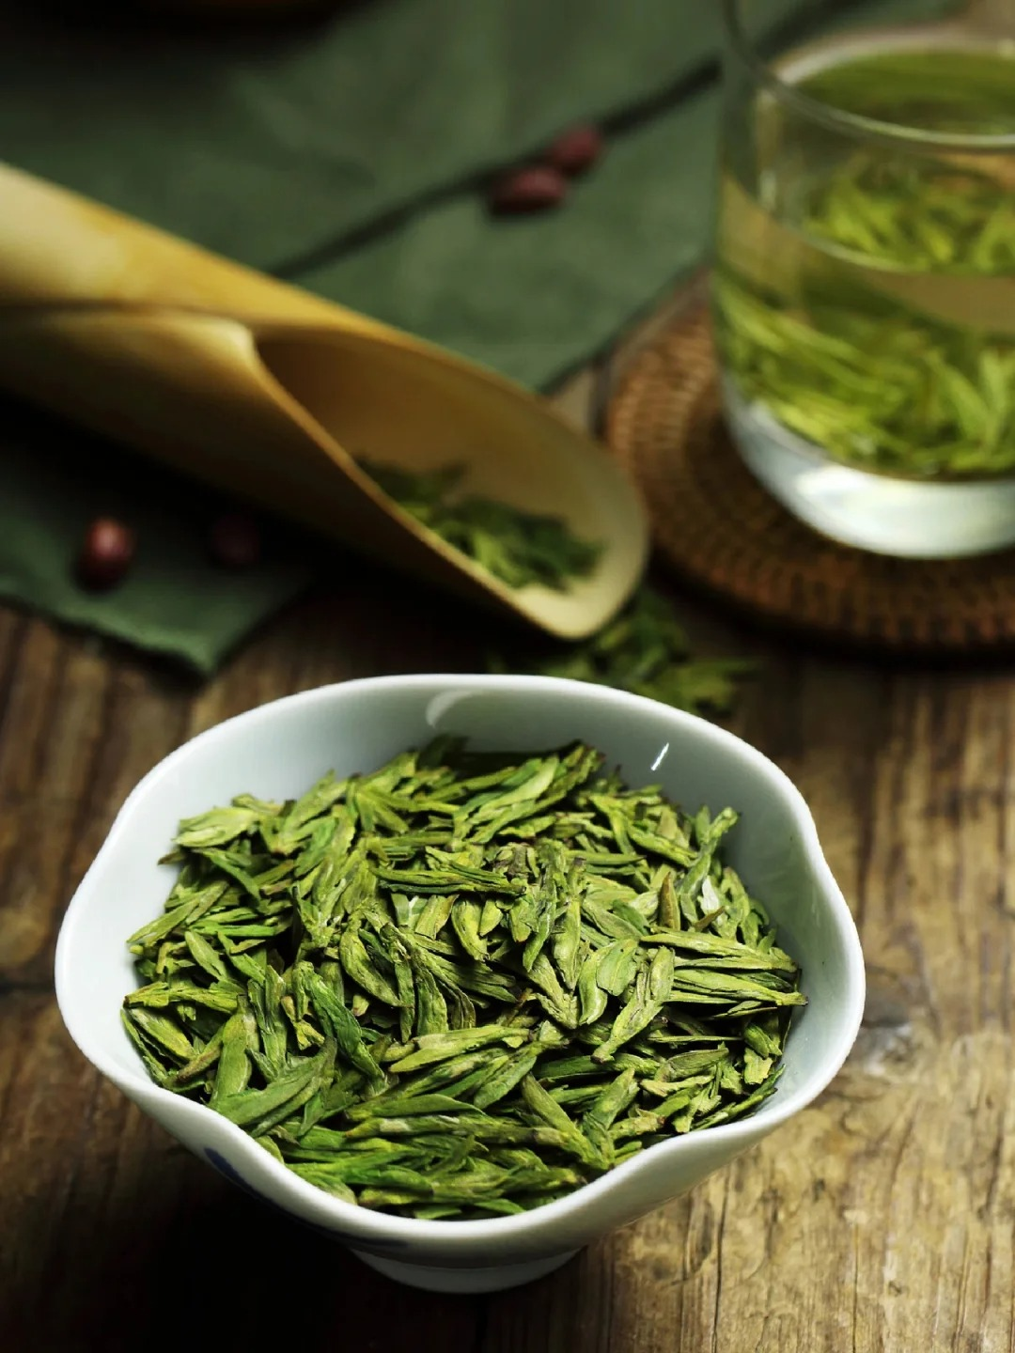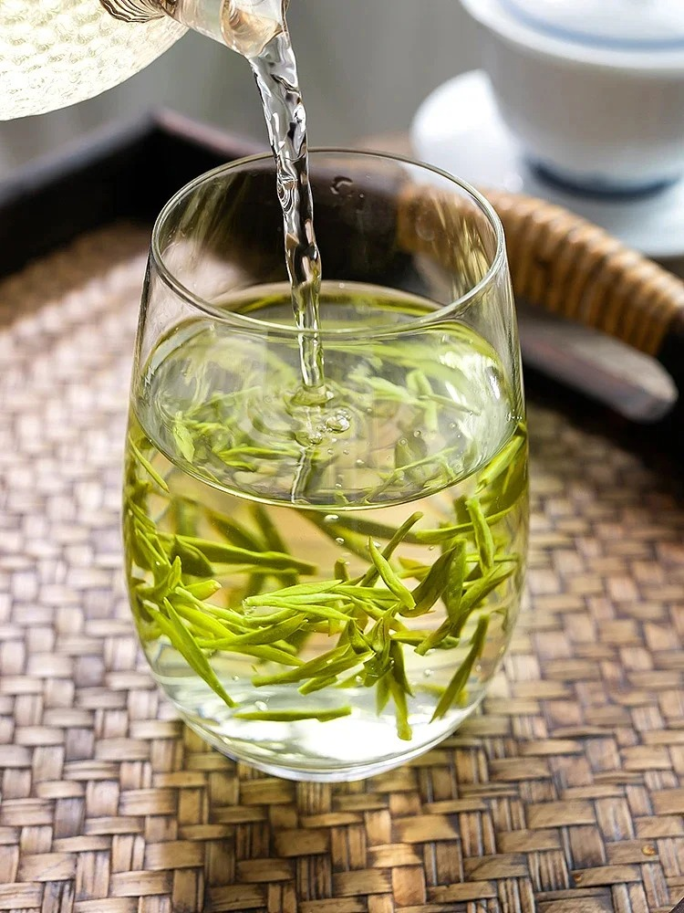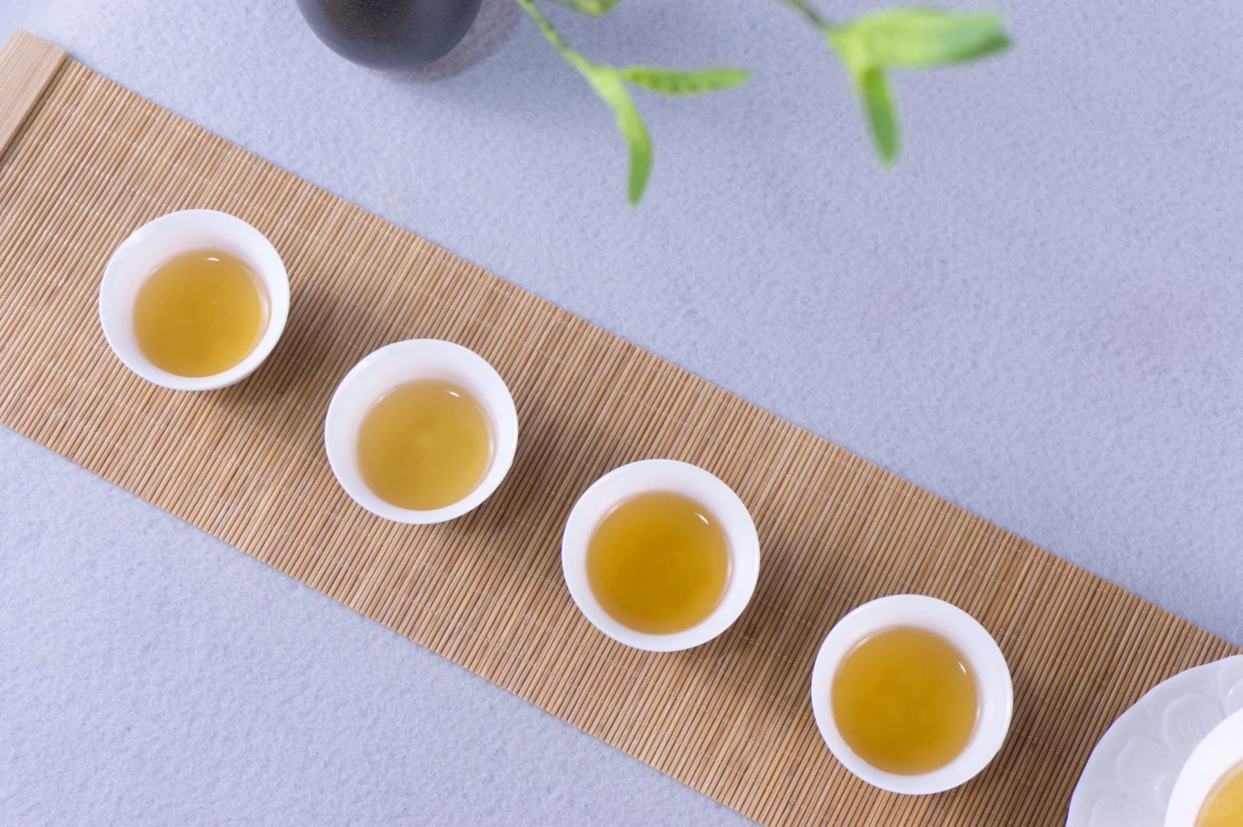

绿茶· 零发酵，氨基酸含量高，茶汤清透，鲜爽· 性寒，茶汤微苦，清火明目，清热去燥· 多酚提神醒脑，适合早晨，提高工作效率· 忌空腹饮用，肠胃敏感不宜大量饮用。

白茶

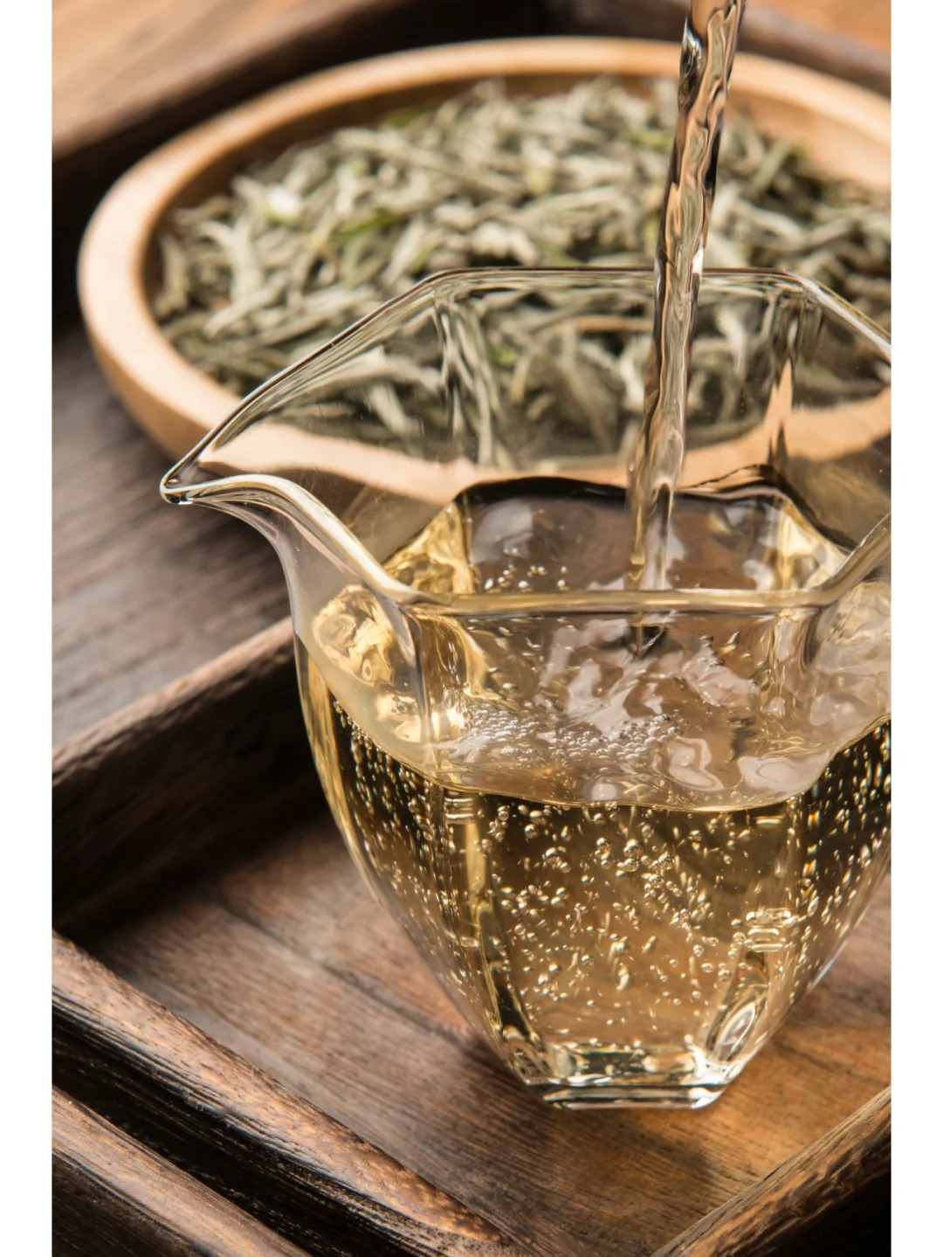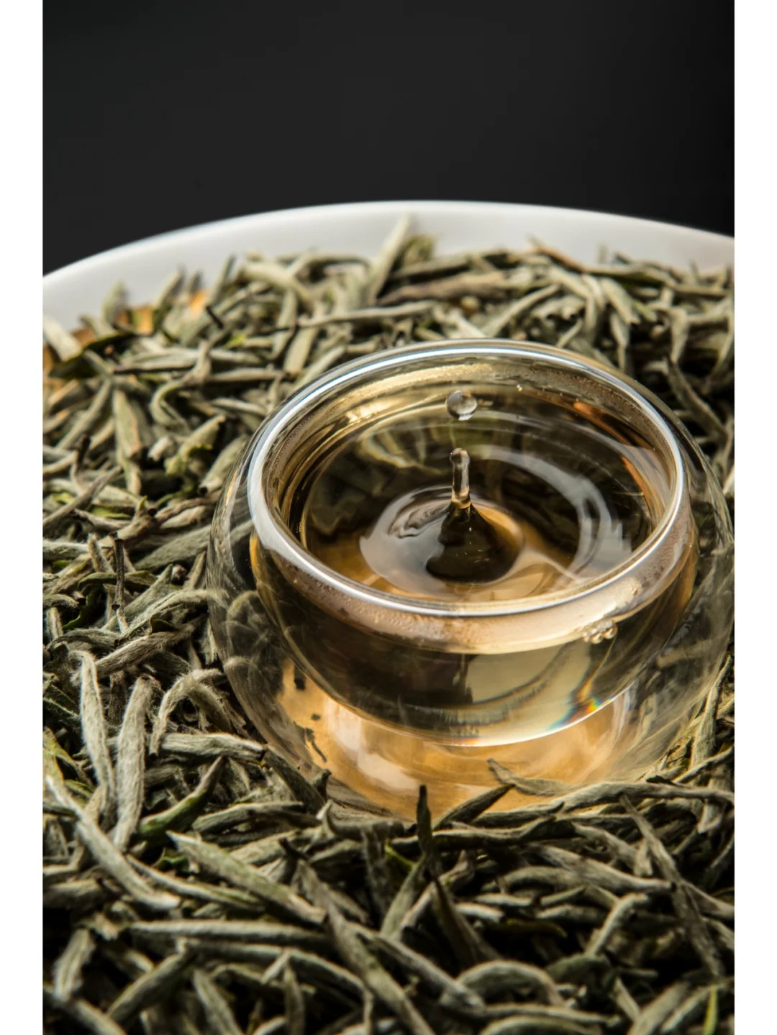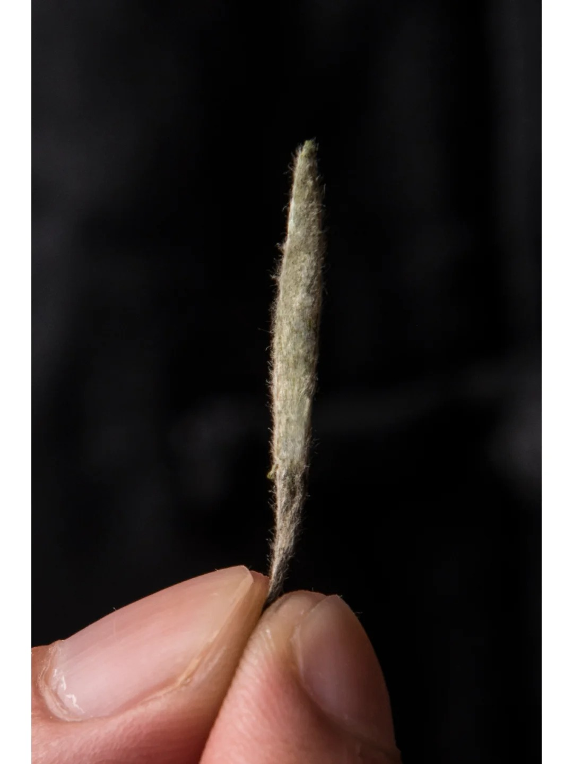

白茶· 微发酵，茶汤呈象牙白，清鲜爽口· 性寒，陈化后逐渐温和，退热祛暑· 含有丰富的多糖，降血脂、降血糖；忌大量饮用新茶，建议喝3年以上的白茶。

黄茶

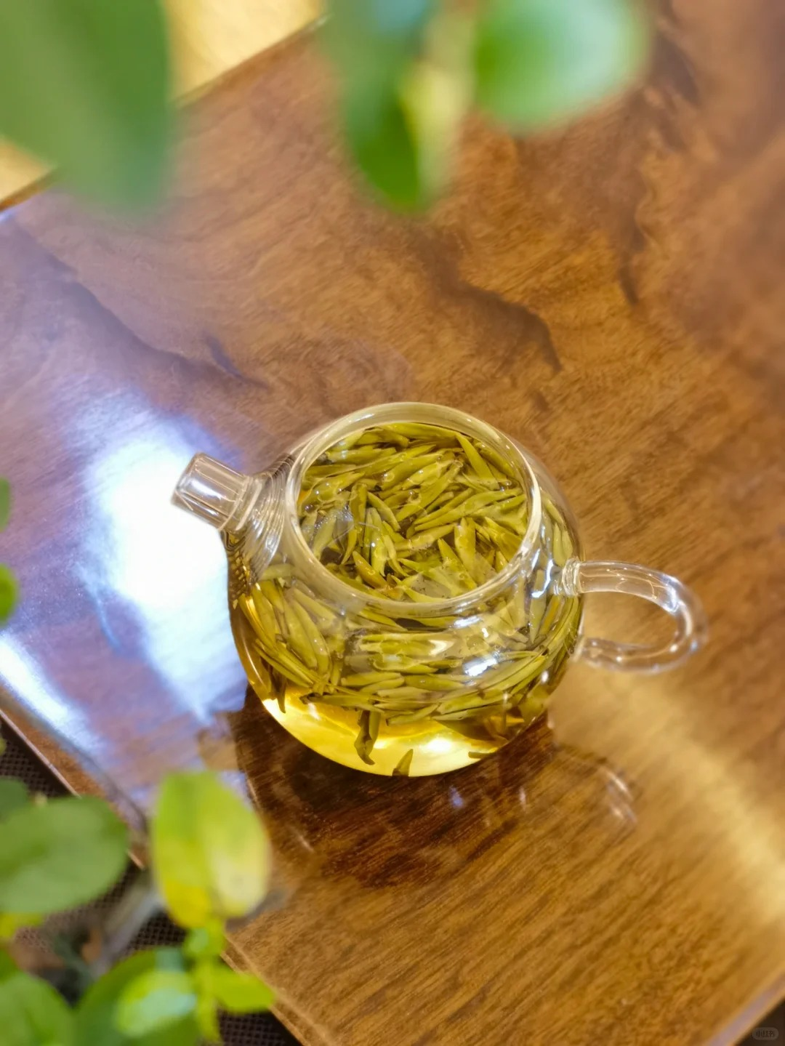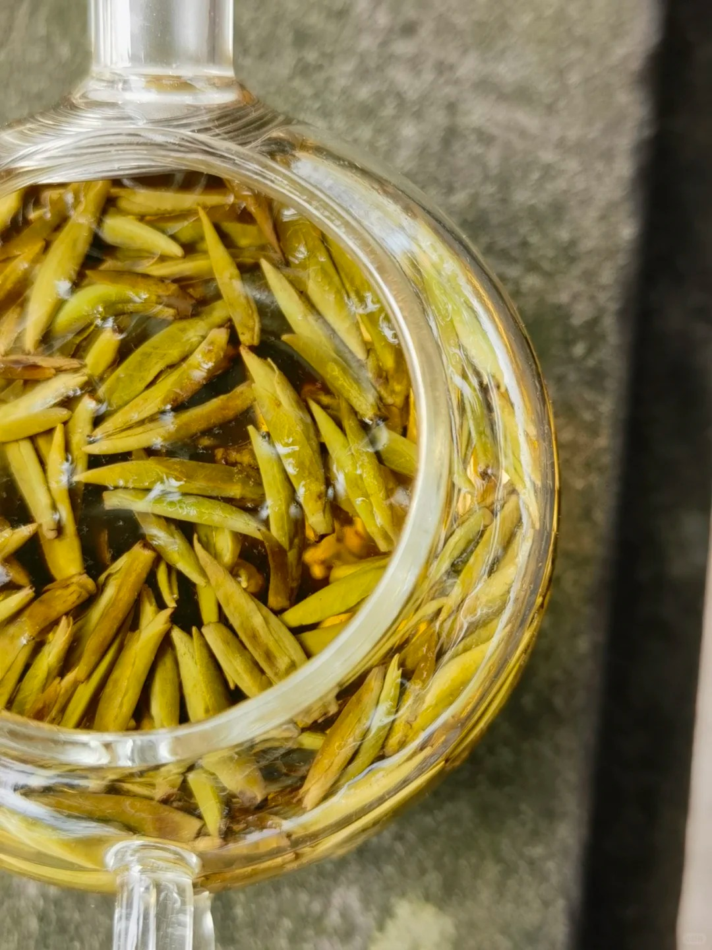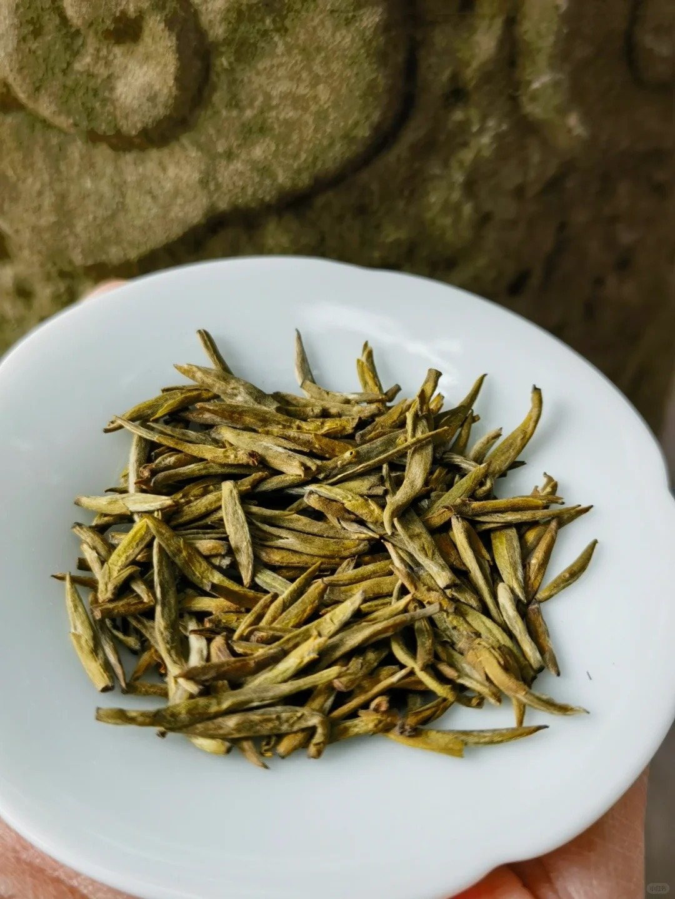

黄茶· 低发酵，闷黄工艺形成黄汤黄叶· 性凉，可提神醒脑、消食化滞· 鲜叶中天然物质保留多，对防癌、杀菌、消炎均有特殊效果。

青茶

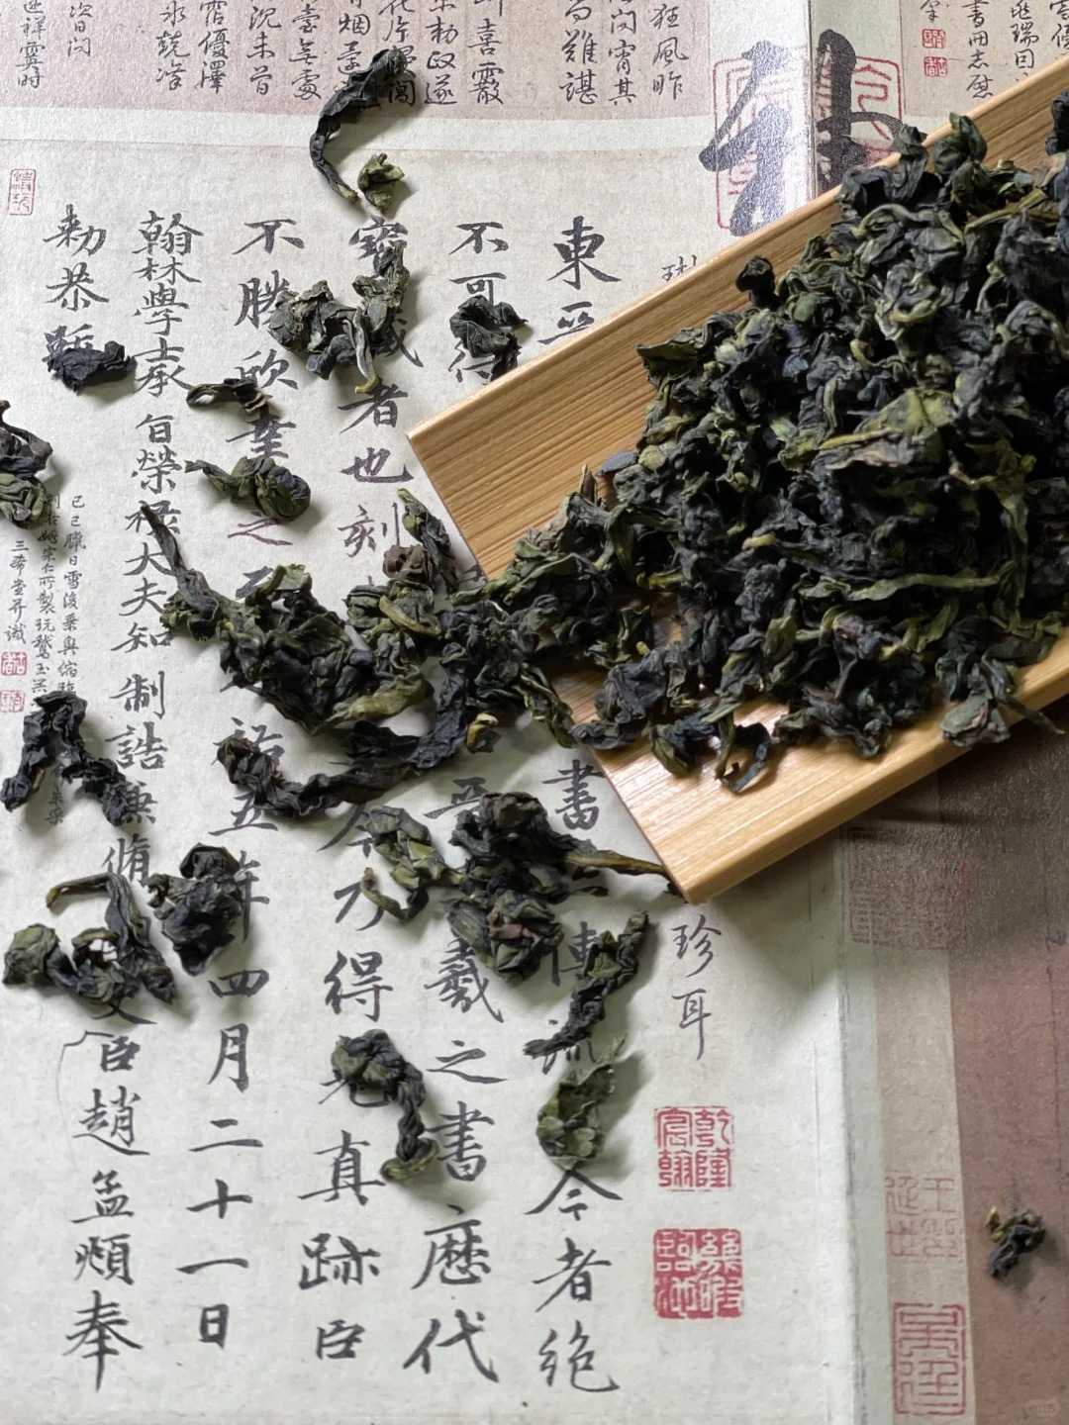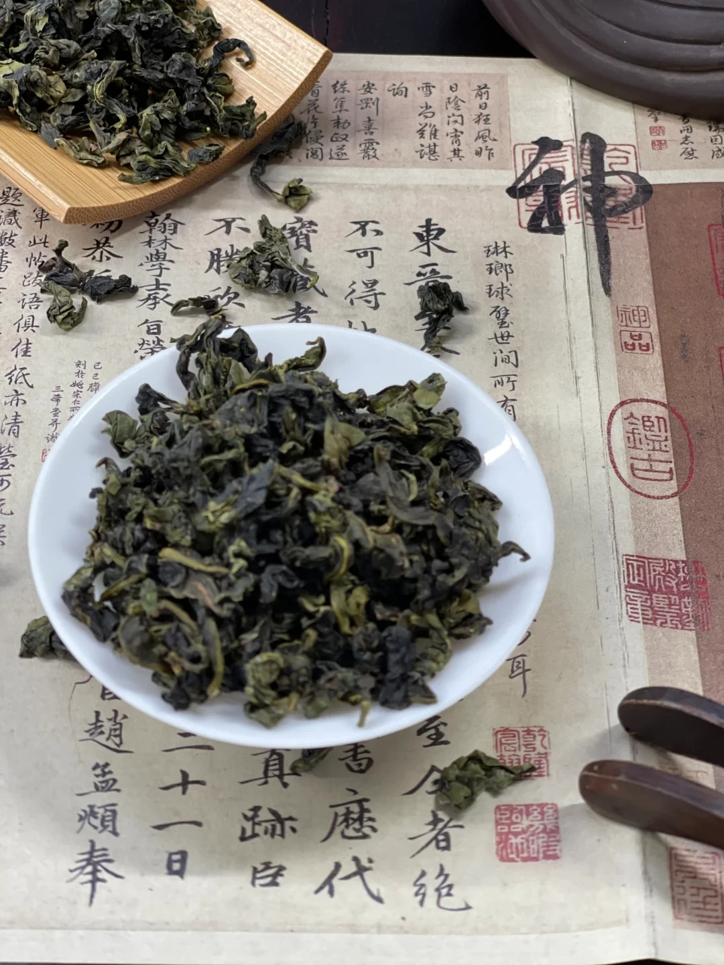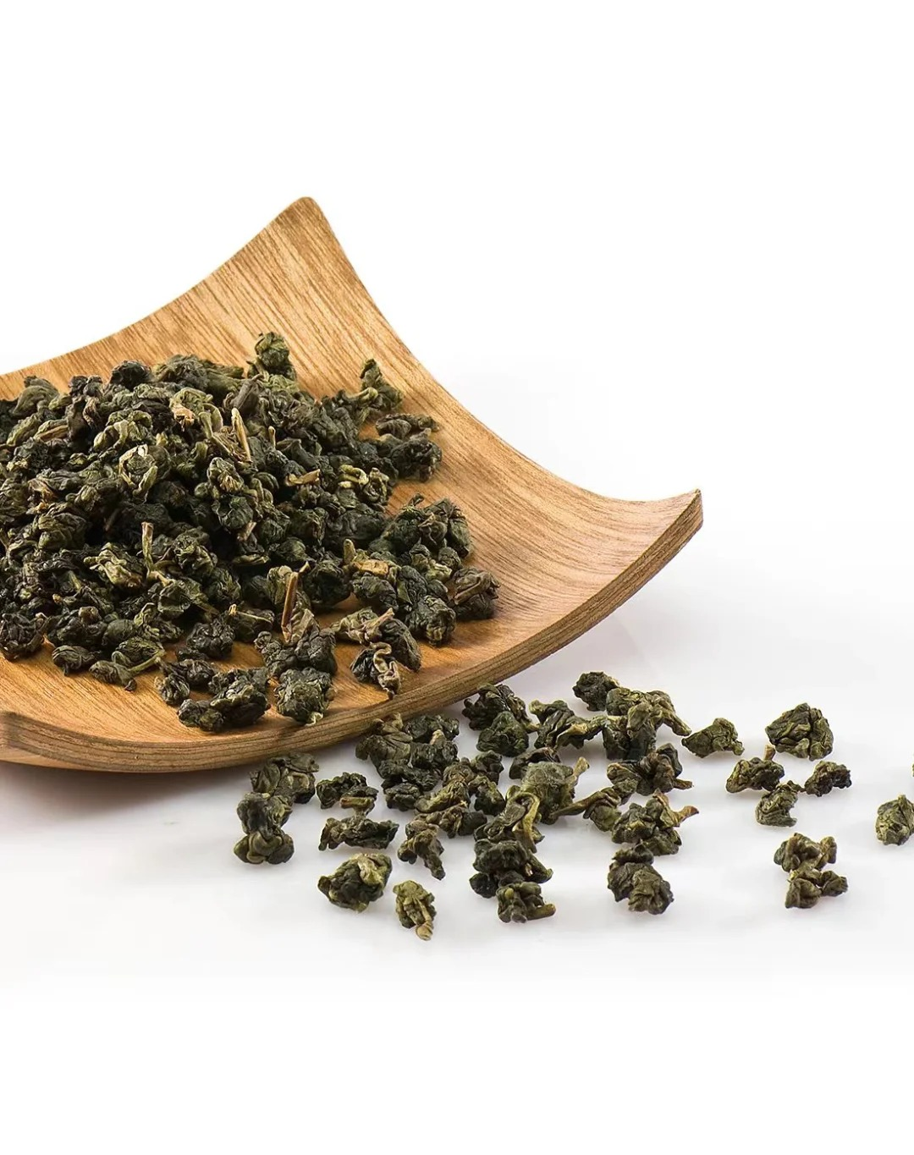

青茶· 半发酵，工艺极其繁复，人工依赖高，将茶叶滋味变幻演绎到了“丧心病狂”的地步，也赋予了茶叶更多的人文色彩· 性凉，消食解腻，减肥消脂第一名· 忌空腹饮用，忌酒后饮茶。

红茶

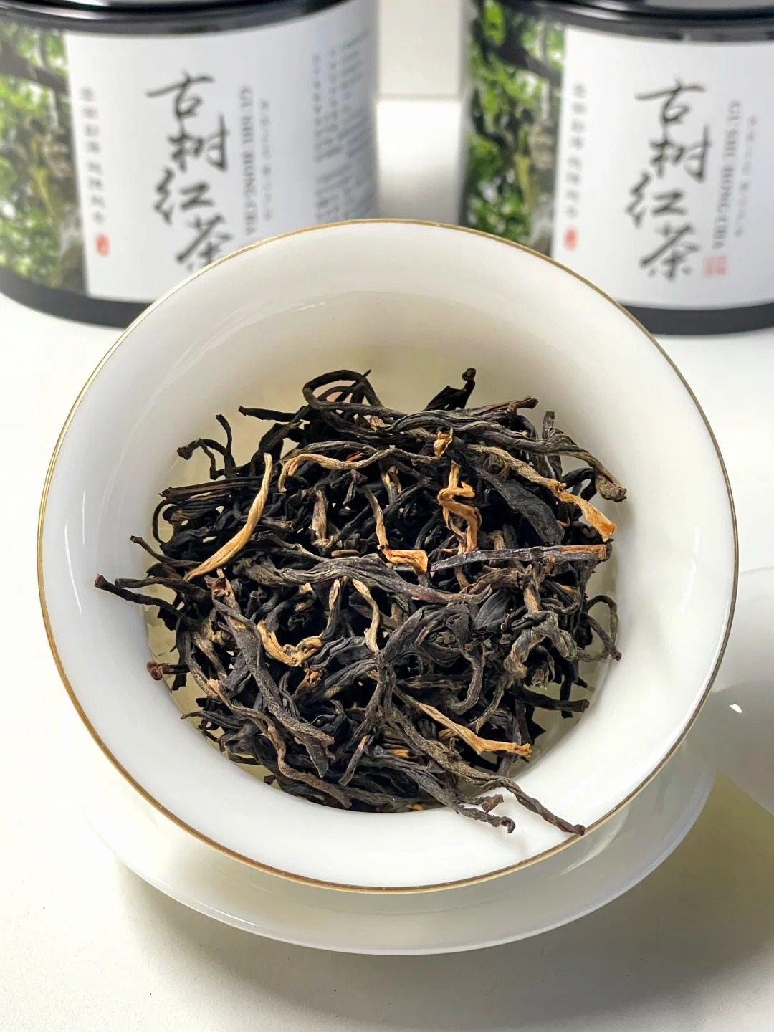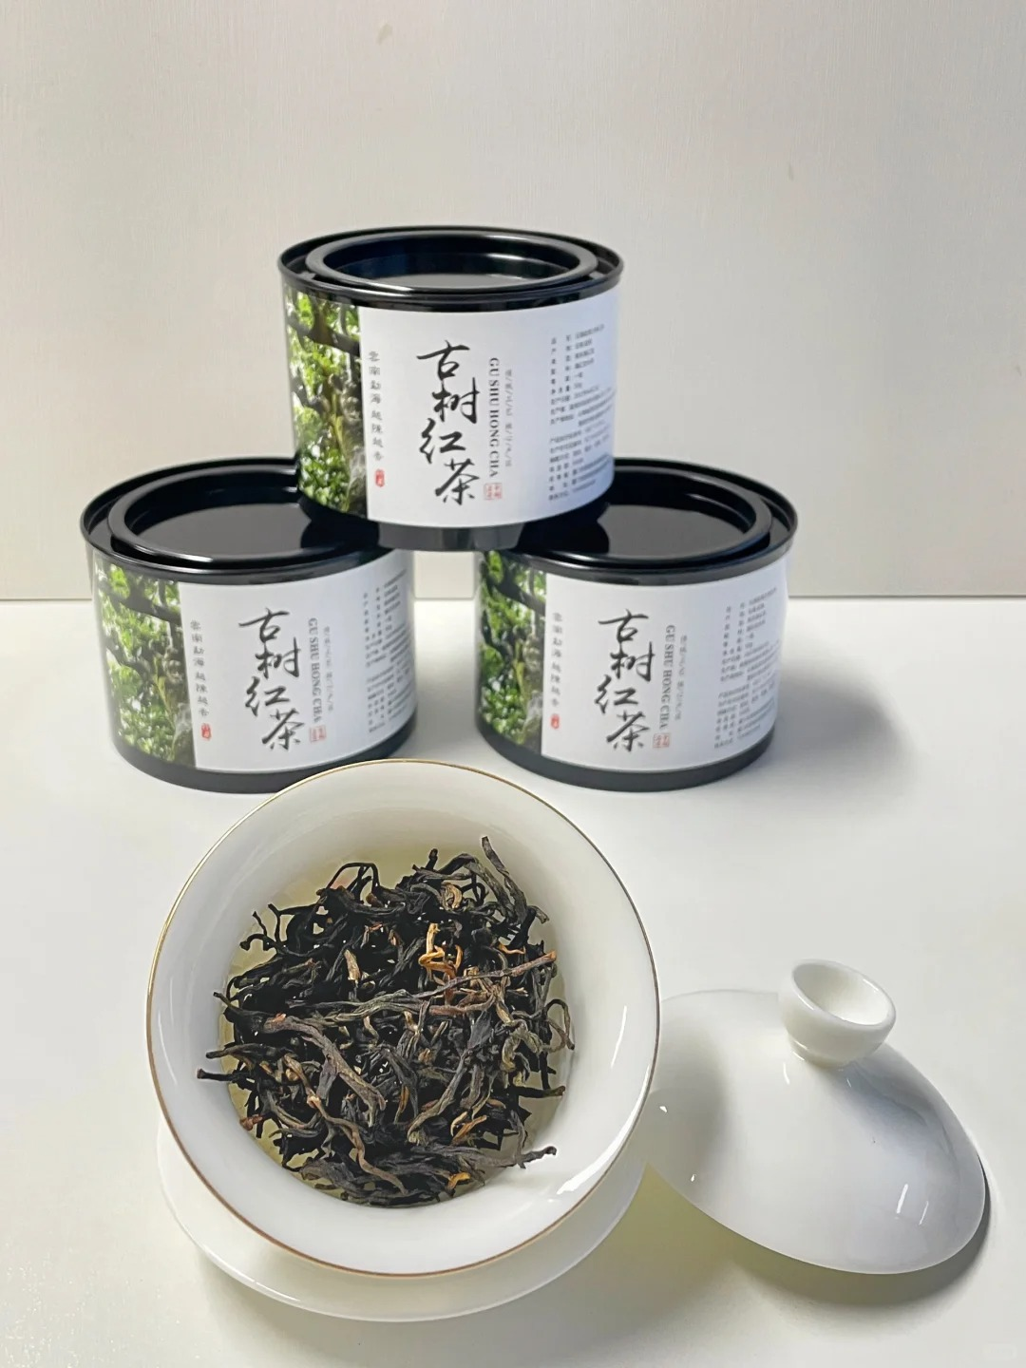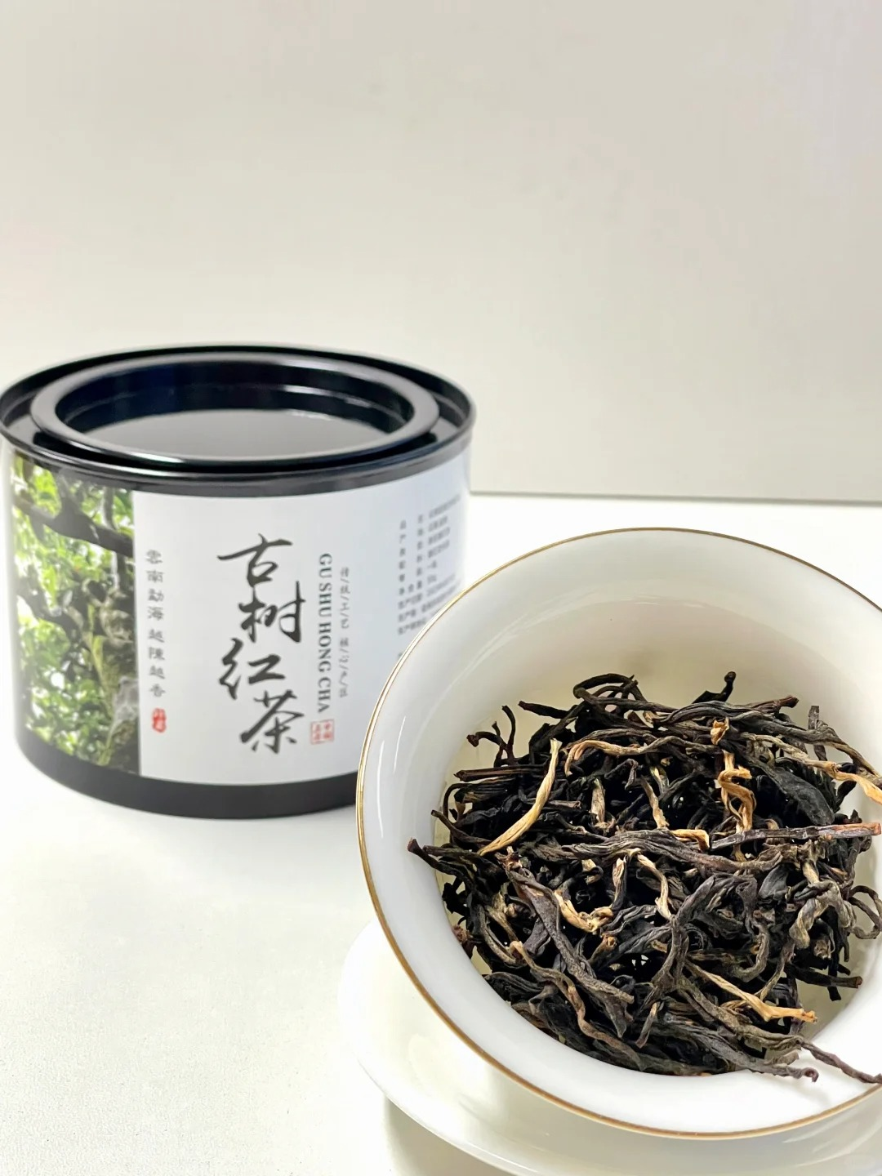

红茶· 全发酵，汤红艳透亮，花果香，口感润滑· 全世界接受度最高的茶，性温和，不刺激，养胃护胃好帮手。

黑茶

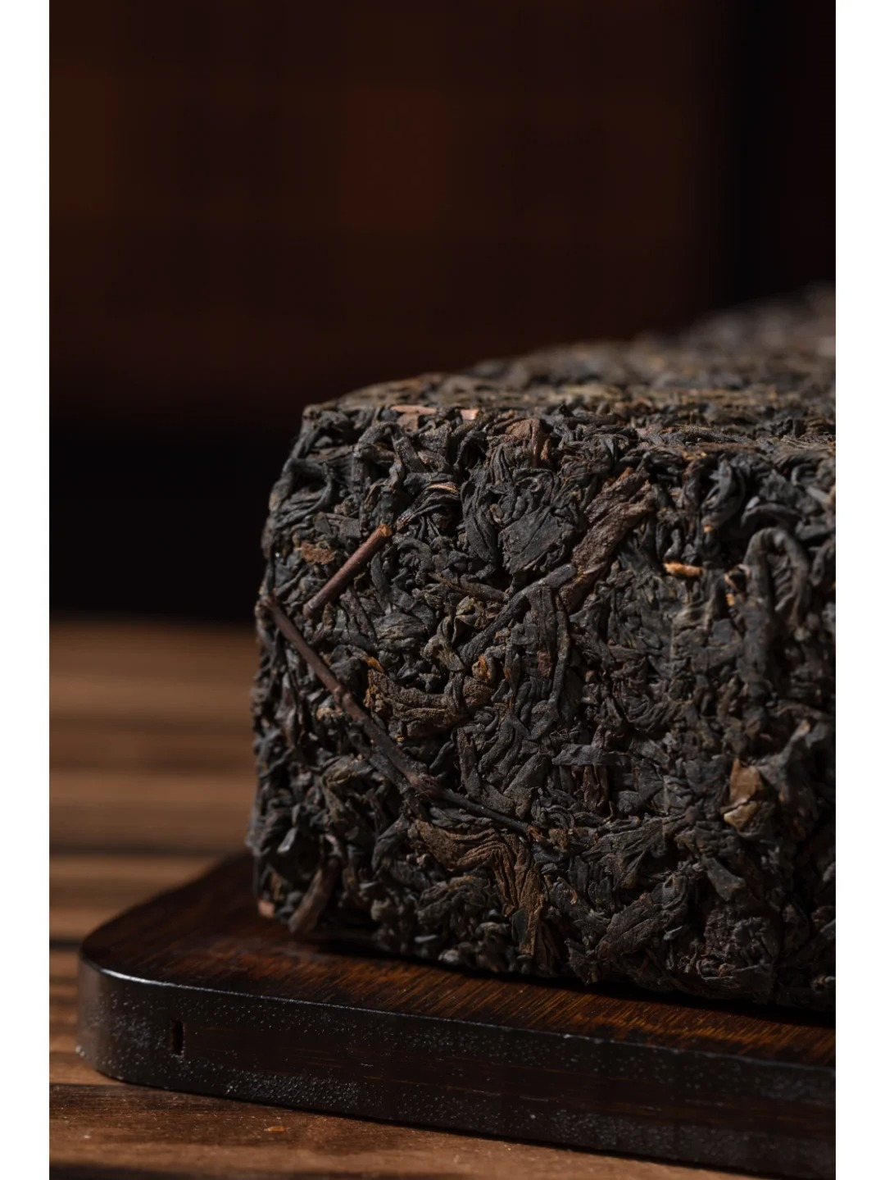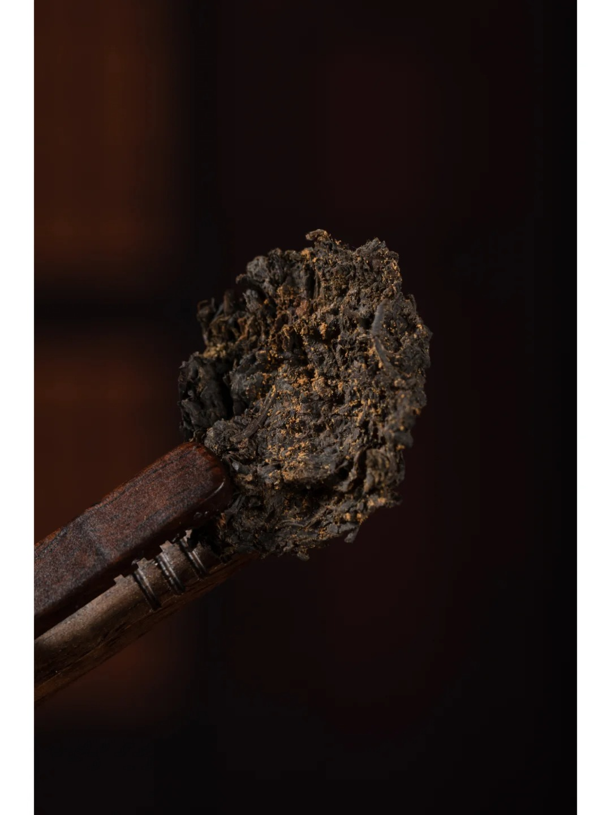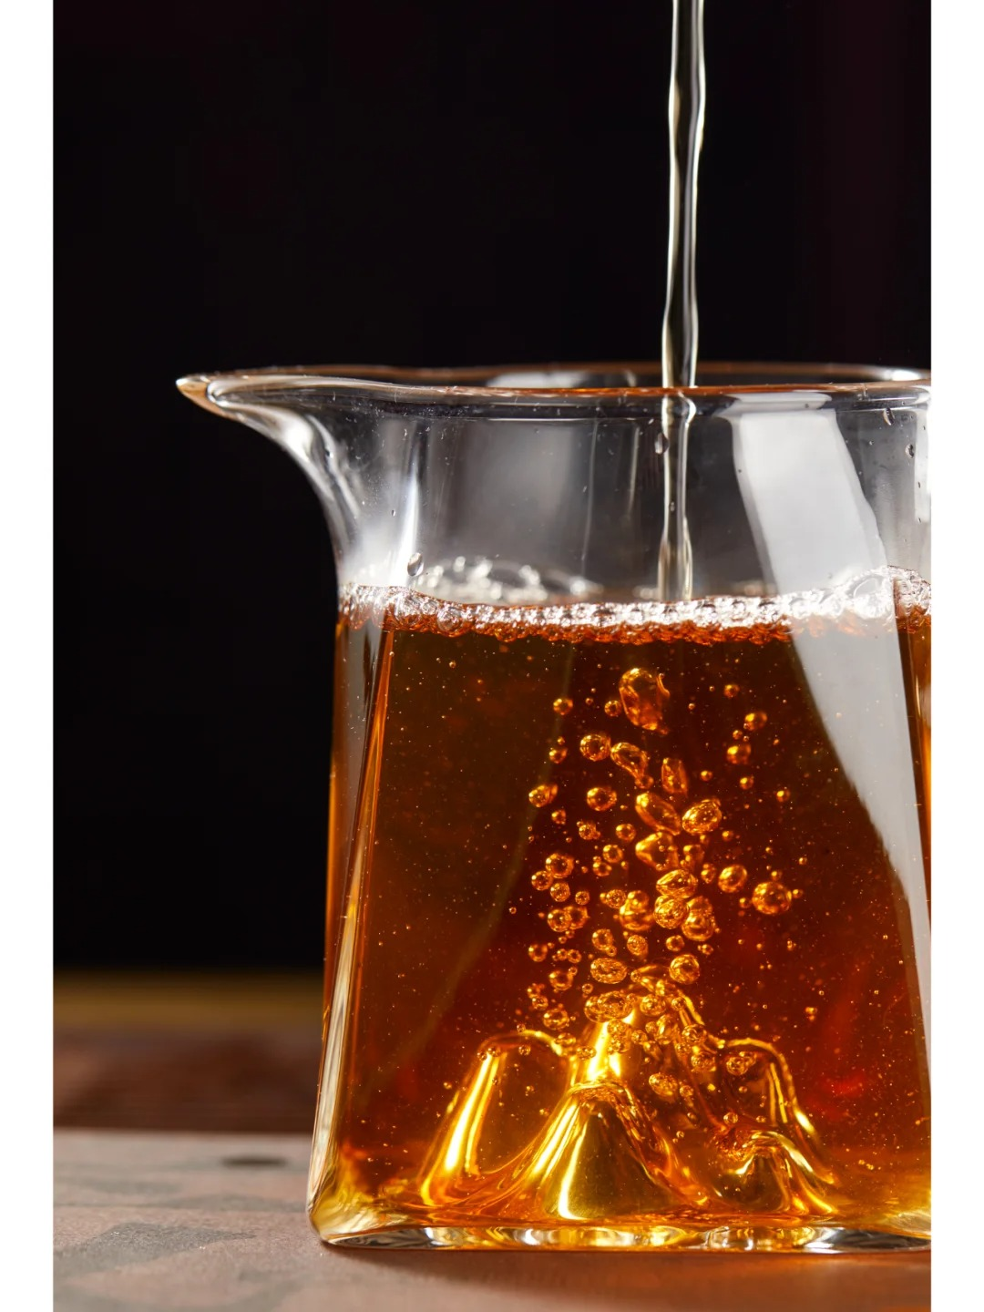

黑茶· 后发酵，随时间会成长，越陈越香· 汤色红褐，汤质醇厚爽滑，陈香· 消食减脂，保护心血管，润滑肠道。

# 其他可用素材

